 |  |  | 
ΚΥΠΡΙΑΚΗ ΔΗΜΟΚΡΑΤΙΑ
ΥΠΟΥΡΓΕΙΟ
ΣΥΓΚΟΙΝΩΝΙΩΝ ΚΑΙ ΕΡΓΩΝ

Ανακοίνωση Τμήματος Ηλεκτρομηχανολογικών Υπηρεσιών
Αρ. ΕΑΗ-2011-031, 032 / 27-05-2011

Το Τμήμα Ηλεκτρομηχανολογικών Υπηρεσιών πληροφορεί το καταναλωτικό κοινό ότι έχει εντοπίσει στην αγορά τα πιο κάτω προϊόντα, τα οποία δε συνοδεύονται από την απαιτούμενη δήλωση ΕΚ συμμόρφωσης και, ως εκ τούτου, έχει διατάξει την απόσυρσή τους από την αγορά.

Περιγραφή προϊόντων:

Α.

- Κατηγορία: Φωτιστικά  - Είδος: Φωτιστικό οδικού φωτισμού  (Street lighting luminaire)  - Ηλεκτρική ισχύς: 70 Watt  - Εισαγωγέας: NICOS FOTSIOS LTD | 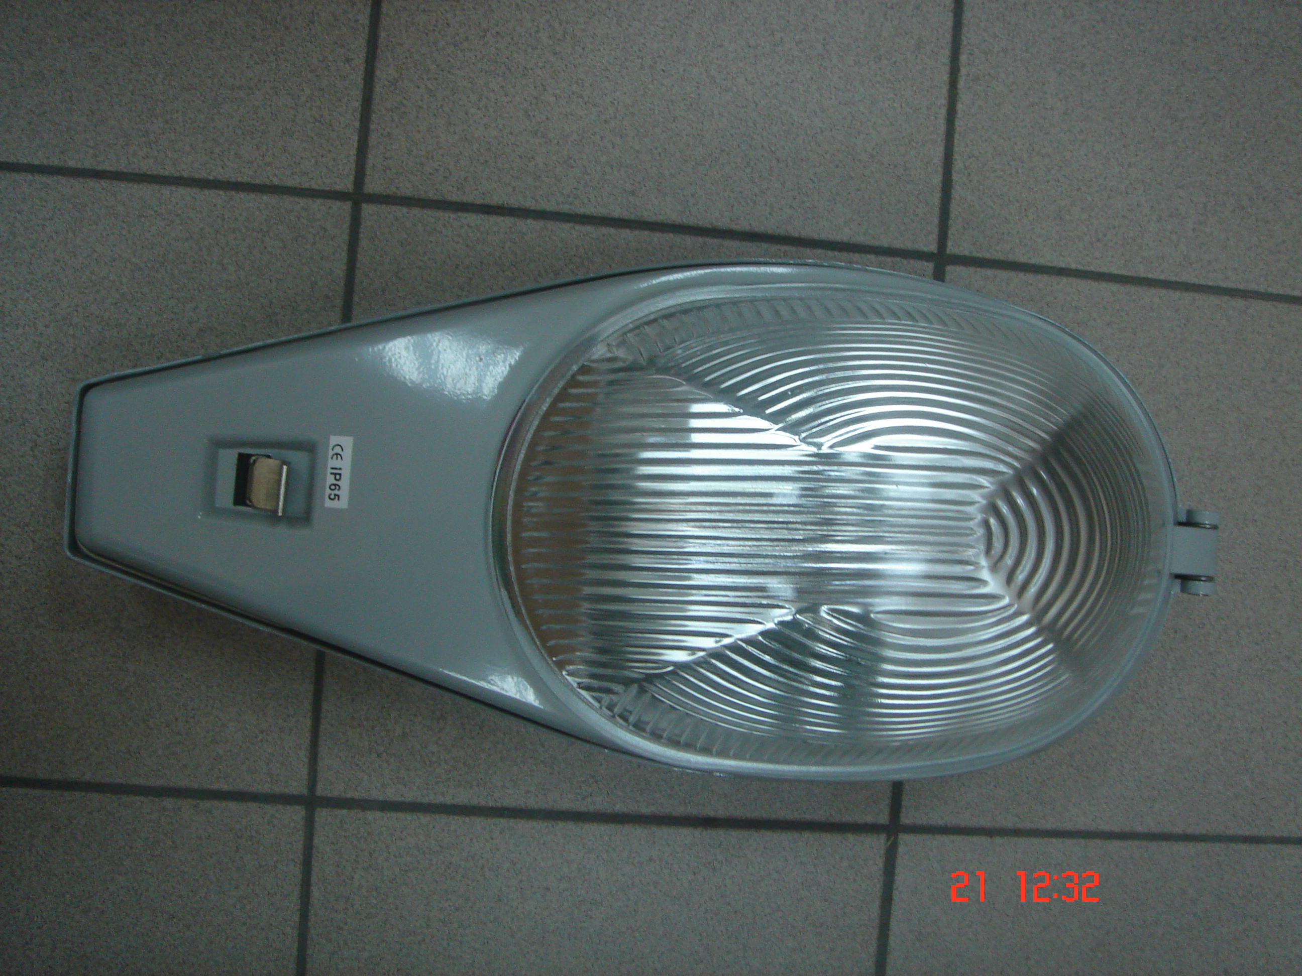

Β.
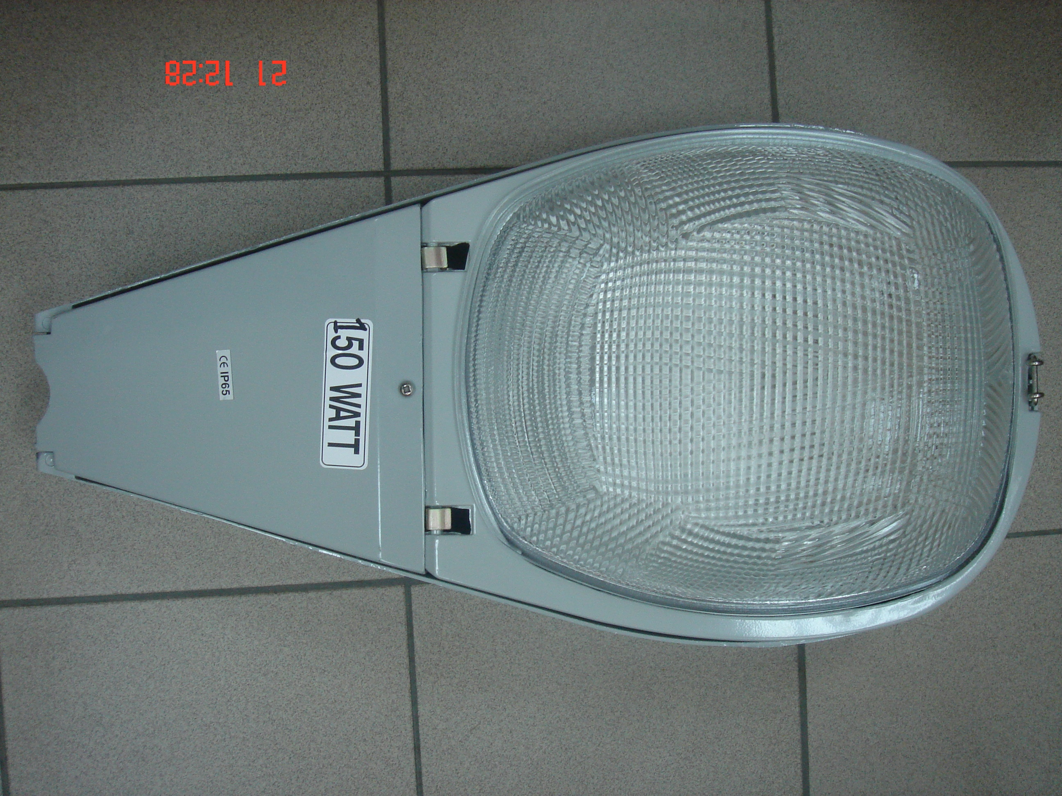
- Κατηγορία: Φωτιστικά
- Είδος: Φωτιστικό οδικού φωτισμού
(Street lighting luminaire)
- Ηλεκτρική ισχύς: 150 Watt
- Εισαγωγέας: NICOS FOTSIOS LTD

Προτρέπονται οι καταναλωτές που έχουν στην κατοχή τους τα πιο πάνω προϊόντα να μην τα χρησιμοποιούν.

Όποιος χρειάζεται επιπρόσθετες πληροφορίες ή διευκρινίσεις για τα δικαιώματα του καταναλωτή, που αφορούν το/τα συγκεκριμένο/α προϊόν/ προϊόντα, μπορεί να επικοινωνεί με την Υπηρεσία Ανταγωνισμού και Προστασίας Καταναλωτή στο τηλέφωνο 1429 (γραμμή καταναλωτή).

Παρακαλείται επίσης οποιοσδήποτε γνωρίζει σημείο πώλησης τέτοιας συσκευής ή χρειάζεται επιπρόσθετες πληροφορίες ή διευκρινίσεις να επικοινωνεί με το Τμήμα Ηλεκτρομηχανολογικών Υπηρεσιών στo τηλέφωνo 22800454 ή στην ηλεκτρονική διεύθυνση: director@ems.mcw.gov.cy ή να αποστείλει τηλεομοιότυπο στο 22348202.

